CHARTE GRAPHIQUE

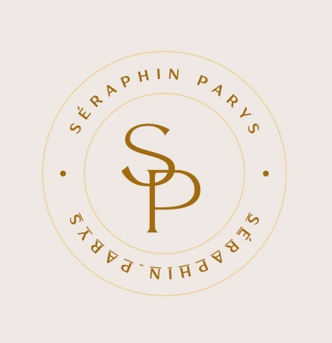logo

1. Marron foncé

• Hexadécimal : #4E3B31

• RVB : (210, 180, 140)

2. Crème

• Hexadécimal : #FFFDD0

• RVB : (255, 253, 208)

3. Or

• Hexadécimal : #FFD700

• RVB : (255, 215, 0)

**Rouge foncé**  
• Hexadécimal : #8B0000  
• RVB : (139, 0, 0)

1. **Typographie**  
     
   **a) Titres (H1, H2, H3)**  
     
   • **Police :** Playfair Display ou Cormorant Garamond
2. **b) Paragraphes**  
     
   • **Police :** Roboto, Lato ou Open Sans

**c) citation**

* Roboto, Lato ou Open Sans

**d) Texte des boutons**  
  
• **Police :** Montserrat ou Poppins

**4 Liens**  
  
• **Police :** Roboto, Lato ou Open Sans

**Bouton**

**Forme :** Bord arrondi pour un aspect plus accueillant et fluide.

**Hover :** Légère ombre ou changement de teinte

**ICONE**

-loupe